通 知

各部门：
为切实加强我院资产管理，提高资产利用率和完好率，更好地为学院教育发展服务，现对学院常用仪器设备及办公设备的使用情况进行调查。请各部门资产管理负责人组织本部门教职工和系（部）学生，认真填报《陕西交通职业技术学院常用仪器设备及办公设备使用情况调查问卷》。具体要求如下：
1、有效填报数量占部门人员总数60%以上；
2、各系（部）在校学生按年级专业划分，每年级每专业至少填报一个班；
3、问卷采用扫描二维码或登录http://www.wenjuan.com/s/qaiuqe进行网上填报；
4、填报时间：从2014年4月2日起，至4月12日止。
望各部门给予积极配合支持。
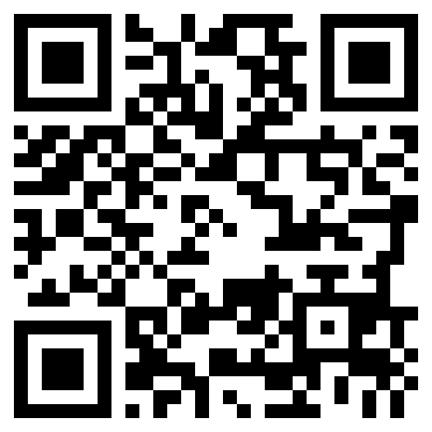
国有资产管理科
2014年4月2日

